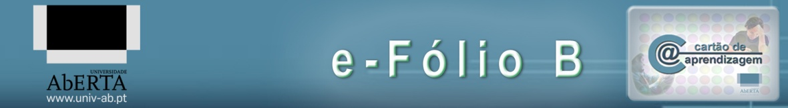
31010 – Artes Decorativas em Portugal
Tendo por base as leituras que fez, elabore dois textos de uma página cada em formato A4, letra corpo 12, com espaçamento 1,5 e margens de 3 cm (as notas e bibliografia em corpo 10, sem “capas”, desenhos ou ilustrações) que deverão ser entregues no espaço próprio até ao dia 4 de Dezembro desenvolvendo os seguintes temas:

- Ramalho Ortigão fala da “decapitação oficial da nossa educação artística”. Refira-se às principais razões avançadas pelo autor e dê alguns exemplos de tal situação nas artes decorativas.

- Refira-se, por palavras suas, aos dois principais vectores da Exposição de Cerâmica, promovida e organizada pela Sociedade de Instrução do Porto.

NOTA 1 – Solicito-vos que indiquem logo a abrir o e-folio: o nome, o número de estudante, a designação da unidade curricular e qual o e-folio (B, neste caso). Procurem, também, seguir as indicações acima referidas.

NOTA 2 - A clareza da exposição e o uso correcto das formas da expressão escrita constituem factores de classificação, em situação de exame ou de avaliação contínua, pelo que se recomenda aos alunos que tenham particular atenção no modo como se exprimem em português e como aplicam o vocabulário específico da unidade curricular. Em caso de e-fólio, as cópias integrais ou parciais de textos, publicações ou sites serão severamente penalizadas, caso não estejam devidamente citadas.

